都道府県剣道連盟 御中

公益財団法人 全日本剣道連盟

全日本剣道連盟 全国合同稽古会のお知らせ

開催場所：日本武道館 東京都千代田区北の丸公園２－３
開催日時：５月２３日（火）・６月１２日（月）
受付場所：日本武道館本館 北口
受付時間：１７：００～
稽古時間：１８：００～１９：００
着替え場所：１階観覧席および大道場内 ※女性は臨時更衣室を準備いたします。
参加方法：受付にて検温・消毒を行い、参加者名簿に必要事項を記入すること。
注意事項：体調のすぐれない方、当日の検温で３７．５℃以上の方は、参加できません。
車で来場する方は、北の丸公園駐車場（有料）を利用すること。
※７月以降の開催は、未定です。実施する場合もご案内しませんので、剣窓・
全剣連ホームページにてご確認下さい。
日本武道館アクセス図
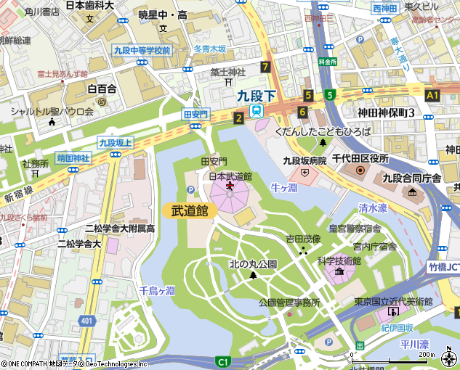
※東京メトロ・都営地下鉄「九段下駅」下車 徒歩約５分

